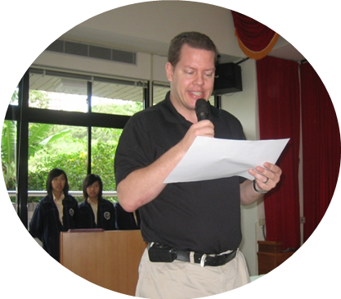
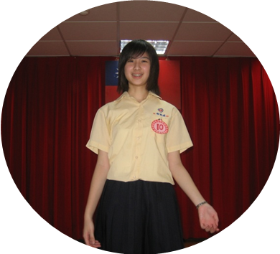
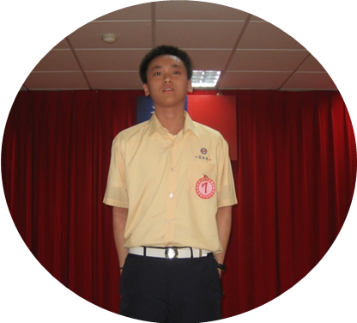
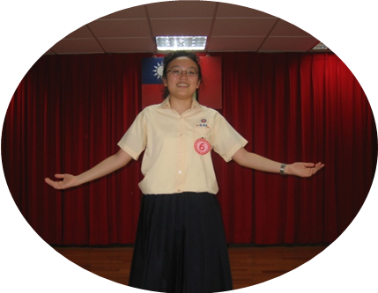
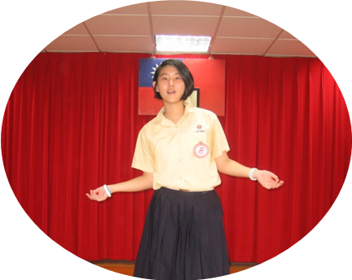
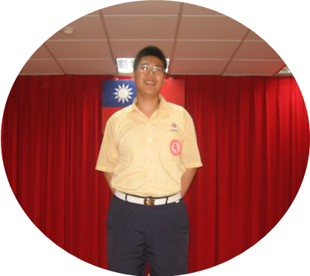
第一名 八年忠班 謝穎瑄
第四名 八年孝班 李怡潔
老師講評
第四名 八年義班 崔維夫
第三名 八年仁班 林奕妤
第二名 八年愛班 翁鈞奕
九十六學年度第二學期八年級英語演講比賽獲獎同學

